BRIGA O OSOBNOM IZGLEDU
ODGOVORI (SVI ODGOVORI SU TOČNI – TO JE TVOJ IZBOR)
- ČIME SE TI ILI NETKO OD UKUĆANA BRIJE?
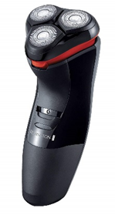 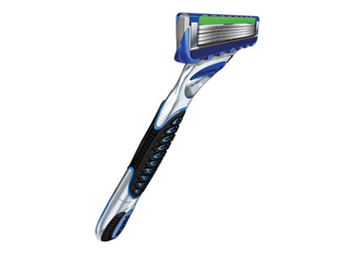 IMA

- ŠTO KORISTIŠ ZA PRANJE ZUBIJU?

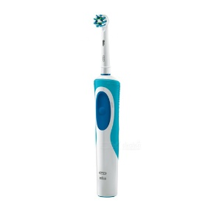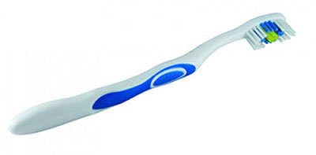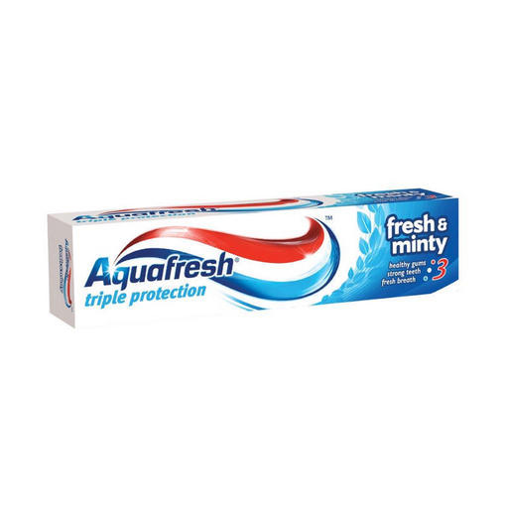
- ŠTO KORISTIŠ ZA PRANJE RUKU?
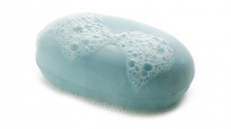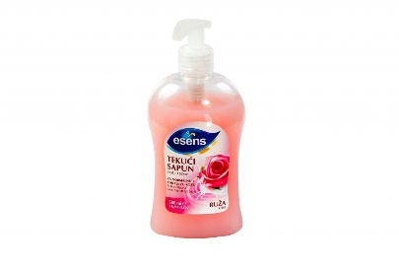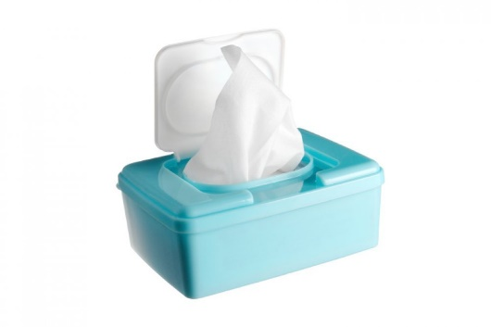
- ŠTO KORISTIŠ ZA KUPANJE/TUŠIRANJE?

